INFORMATIVO INTERNO | REVISÃO 03/07/09
INFORMATIVO INTERNO | MODAF001-00

Nº 19/2009 | ASSUNTO  Entrevista de Desligamento | 17/07/2009
Prezados:

Para melhorarmos o processo de ENTREVISTA DE DESLIGAMENTO, segue abaixo passo a passo como deverá ser preenchido o formulário – FORAF 009 - 01, onde o mesmo estará à disposição na intranet: http://serv_web/formularios:

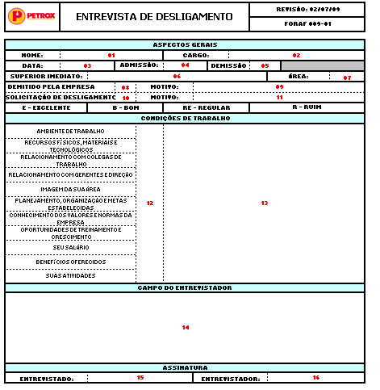

- Campo 01 – Informar o nome do Colaborador a ser demitido;
- Campo 02 – Informar o cargo do Colaborador;
- Campo 03 – Informar a data da entrevista do desligamento;
- Campo 04 – Informar a data de admissão do Colaborador;
- Campo 05 – Informar a data de demissão do Colaborador;
- Campo 06 – Informar o nome do Supervisor imediato do Colaborador;
- Campo 07 – Informar a área que o Supervisor imediato trabalha;
- Campo 08 – Informar se o desligamento do Colaborador foi realizado pela empresa;
- Campo 09 – Informar o motivo do desligamento;
- Campo 10 – Informar se o desligamento foi solicitado pelo Colaborador;
- Campo 11 – Informar o motivo do pedido feito pelo Colaborador;
- Campo 12 – Pontuar de acordo com a legenda as condições de trabalho;
- Campo 13 – Justificar cada tópico;
- Campo 14 – Área destinada ao Entrevistador para fazer seus comentários;
- Campo 15 – Assinatura do Colaborador;
- Campo 16 – Assinatura do Entrevistador.

Informamos que este formulário deverá ser preenchido toda vez que um Colaborador for desligado.

Dúvidas, contatar Área de Qualidade.

Atenciosamente,

Sylvia Mendonça
Gerente Administrativa

